TEKOČA GOSPODARSKA GIBANJA

od 31. maja do 4. junija 2021

Realni bruto domači proizvod se je v prvem četrtletju letos četrtletno povečal in presegel ravni iz enakega obdobja lani. Rast se je nadaljevala v izvoznem delu gospodarstva, ob sproščanju omejitvenih ukrepov pa se je začelo tudi okrevanje v storitvah in zasebni potrošnji. Ugodna so bila tudi gibanja na trgu dela, kjer pa razmere še naprej ostajajo zaostrene. Nadaljnje sproščanje ukrepov v maju je ugodno vplivalo na prodajo, ki je bila v drugi polovici meseca višja kot pred epidemijo. Promet tovornih vozil po slovenskih avtocestah in poraba elektrike sta bila v zadnjem tednu maja sicer nekoliko nižja kot v enakem obdobju pred epidemijo. Rast cen življenjskih potrebščin je bila aprila in maja višja kot v predhodnih mesecih, k temu pa so, poleg tekoče rasti cen naftnih derivatov, prispevale predvsem medletno višje cene energentov zaradi učinka nizke osnove.

|  |  |  |
| --- | --- | --- |
| Cene življenjskih potrebščin, maj 2021 |  | |
|  | | **Rast cen življenjskih potrebščin se je maja ohranila na ravni 2,1 %.[1]** Pretežen del rasti je še bil vedno posledica medletno višjih cen energentov (naftnih derivatov in električne energije), predvsem zaradi nižje osnove, v manjši meri pa tudi tekoče rasti cen naftnih derivatov. Po tem ko so cene poltrajnega blaga v začetku leta bile medletno še občutno nižje, se je v zadnjih mesecih njihova rast postopoma krepila in bila maja 1,6-odstotna. Ocenjujemo, da je k temu največ prispevala rast cen obleke in obutve, kjer so se cene ob novih kolekcijah povišale bolj kot v preteklih letih. V podobni meri so bile na medletni ravni višje tudi cene trajnega blaga. Medletno nižje ostajajo cene v skupini hrane in brezalkoholne pijače (-2,5 %) ter storitve (-0,6 %). Padec cen počitnic v paketu se je maja ob odprtju nekaterih nastanitvenih dejavnosti še celo nekoliko poglobil, rast cen v skupini komunikacij pa se je ponovno okrepila. |

|  |  |  |
| --- | --- | --- |
| Promet elektronsko cestninjenih vozil na slovenskih avtocestah, maj 2021 | |  |
|  | **Promet tovornih vozil na slovenskih avtocestah[2] je bil v zadnjem tednu maja medletno večji za 23 %, v primerjavi z enakim obdobjem leta 2019 pa manjši za 3 %.** Obseg prometa tovornih vozil je bil zaradi prostega binkoštnega ponedeljka v nekaterih sosednjih državah glede na predhodni teden nekoliko manjši[3] in prav tako v primerjavi z enakim tednom predkriznega leta 2019 (pri domačih vozilih sicer za 4 % večji, pri tujih pa za 7 % manjši). Med 24. in 30. majem je bil promet domačih vozil medletno večji za 14 %, promet tujih pa za 29 %. Tako visoka medletna rast je še vedno predvsem posledica manjšega prometa v enakem obdobju lani v prvem valu epidemije, ko se je bolj znižal promet tujih vozil. | |

|  |  |  |
| --- | --- | --- |
| Poraba elektrike, maj 2021 |  | |
|  | | **Poraba elektrike je bila v tednu med 24. in 28. majem medletno večja za 12 %, za istim tednom predkriznega leta 2019 pa je zaostajala za 6 %.** Razlog za medletno večjo porabo je nizka lanska osnova, poraba pa je bila kljub sprostitvi številnih zajezitvenih ukrepov še vedno manjša od predkrizne. Predvsem zaradi učinka osnove je bila poraba medletno večja tudi v večini naših najpomembnejših trgovinskih partneric (od 1 % v Avstriji do 12 % v Sloveniji), razen v Franciji, kjer je bila enaka lanski v tem času. Glede na primerljivi teden leta 2019 so manjšo porabo beležile Avstrija (7 %), Italija (6 %), Hrvaška (5 %) in Francija (4 %), v Nemčiji pa je bila večja za 4 %. |

|  |  |  |
| --- | --- | --- |
| Davčno potrjevanje računov, maj 2021 |  | |
|  | | **Po podatkih o davčnem potrjevanju računov je bila prodaja v drugi polovici maja medletno večja za 7 %, glede na enako obdobje leta 2019 pa za 4 %.** V večini panog se je medletna rast umirila, saj so bili lani sredi maja ukrepi vsaj delno sproščeni v do tedaj močno omejenih panogah (turizem, trgovine z oblačili v nakupovalnih centrih) oz. je bila prodaja medletno celo manjša v panogah, kjer so lani ob ponovnem odprtju dosegli veliko povečanje prodaje (npr. nekatere osebne storitve). Celotna prodaja je bila v drugi polovici maja za 4 % višja kot v enakem obdobju leta 2019, na kar so vplivale predvsem rasti v trgovini na debelo in na drobno. Prodaja v delu storitev, kjer so omejitve poslovanja ostale relativno visoke (kulturne, razvedrilne in namestitvene storitve, potovalne agencije, prirejanje iger na srečo), pa je bila še naprej znatno nižja kot v istem obdobju 2019 (od – 68 % do – 86 %). |

|  |  |  |
| --- | --- | --- |
| Registrirane brezposelne osebe, maj-junij 2021 |  | |
|  | | **Število registriranih brezposelnih je v začetku junija nadalje upadlo.** Maja se je upad števila brezposelnih še nekoliko okrepil, takšno gibanje pa se je nadaljevalo tudi v začetku junija. Ob sezonskih vplivih, ki letos niso bistveno odstopali od obdobja pred epidemijo, zmanjševanje števila brezposelnih povezujemo s postopnim sproščanjem zajezitvenih ukrepov in gospodarskim ter posledično tudi okrevanjem na trgu dela. 3. junija je bilo po neuradnih (dnevnih) podatkih ZRSZ brezposelnih 73.924 oseb, kar je 1,6 % manj kot konec maja in okoli 17 % manj kot pred letom. V primerjavi z junijem leta 2019 je bilo za okoli 4 % višje. |

|  |  |  |
| --- | --- | --- |
| BDP, 1. četrtletje 2021 |  | |
|  | | **Realni bruto domači proizvod (BDP) se je v prvem letošnjem četrtletju četrtletno povečal za 1,4 %, medletno pa za 1,6 %.** Rast je bila višja kot v povprečju EU. Gibanja odražajo nekoliko boljše epidemične razmere in postopno sproščanje zajezitvenih ukrepov, prav tako pa tudi prilagajanje gospodarstva in potrošnikov spremenjenim razmeram. Okrevanje se je nadaljevalo zlasti v dejavnostih, vezanih na mednarodno menjavo (promet in izvozno usmerjene predelovalne dejavnosti). Drugo četrtletje zapored so se medletno povečale investicije v osnovna sredstva. Tudi prodaja v trgovini, ki se je večinoma sprostila že februarja, je bila prvič od začetka epidemije medletno višja, deloma zaradi nadomeščanja zadržanih nakupov, deloma pa tudi povečanega trošenja pred napovedanim zaprtjem javnega življenja v začetku aprila. To je vplivalo na medletno nekoliko višjo zasebno potrošnjo. Zajezitveni ukrepi pa so še vedno pomembno vplivali na močan medletni upad v nekaterih storitvenih dejavnostih, ki so se odpirale počasneje, zlasti v razvedrilnih, športnih, rekreacijskih in osebnih storitvah ter gostinstvu, kar je zaviralo hitrejšo rast trošenja gospodinjstev. Realna državna potrošnja je medletno upadla. |

|  |  |  |
| --- | --- | --- |
| Aktivno in neaktivno prebivalstvo, 1. četrtletje 2021 |  | |
|  | | **Po anketnih podatkih so se razmere na trgu dela v prvem četrtletju nekoliko izboljšale, a ostale slabše kot v enakem obdobju lani.** Število brezposelnih se je glede na predhodno četrtletje po sezonsko prilagojenih podatkih zmanjšalo za 2,2 %, a je medletno ostalo še vedno za 19,1 % večje kot v prvem četrtletju lani. Anketna stopnja brezposelnosti se je medletno povečala za 1 o. t. in znašala 5,6 %. Medletno je bilo število delovno aktivnih manjše za 5,5 %, na kar pa je bistveno vplivala sprememba metodologije.[4] |



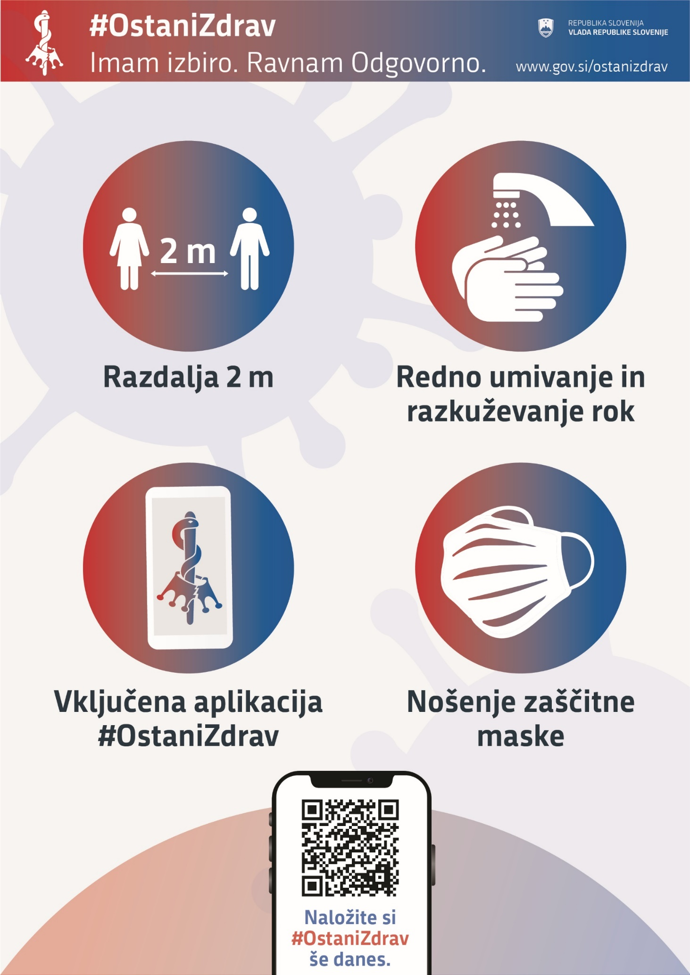

1. Prvič po oktobru 2020 v indeksu ni manjkajočih cen.
2. Merjeno v prevoženih kilometrih.
3. Z 21,3 mio prevoženih kilometrov je za 4 % zaostal za tednom prej.
4. Osebe, ki so bile na čakanju na delo več kot tri mesece ali so pričakovale, da bo njihovo čakanje na delo trajalo več kot tri mesece, se s spremembo metodologije namreč ne štejejo več med delovno aktivne, temveč med brezposelne (v primeru, da so vmes iskale delo) ali neaktivne. Po naši oceni je bilo v prvem četrtletju več oseb, ki so se po tem kriteriju štele med neaktivne kot brezposelne.